|  |  |  |  |  |  |  |
| --- | --- | --- | --- | --- | --- | --- |
| simge, sembol, logo, daire, ticari marka içeren bir resim  Yapay zeka tarafından oluşturulmuş içerik yanlış olabilir. | | **TRABZON ÜNİVERSİTESİ TONYA MESLEK YÜKSEKOKULU TIBBİ HİZMETLER VE TEKNİKLERİ BÖLÜMÜ TIBBİ LABORATUVAR TEKNİKLERİ PROGRAMI**  **MİKROSKOP KULLANIMI VE BAKIMI BECERİ DEĞERLENDİRME REHBERİ** | | | | |
| 1. **Yetersiz**: Basamağın hiç uygulanmaması ya da sırasında, doğru uygulanmaması. 2. **Geliştirilmesi Gerekir:** Basamağın doğru ve sırasında uygulanması, fakat eksikliklerin olması, eğiticinin hatırlatmasına gerek duyulması. 3. **Yeterli**: Basamağın duraklamadan ve yardıma gerek kalmadan doğru olarak ve sırasında uygulanması. | | | | | | |
| **Öğrenci Adı-Soyadı: Öğrenci No:**  **Uygulama Tarihleri:** | | | | | | |
| **İşlem Sırası** | ***İşlem basamakları*** | | ***Öneri*** | **Uygulama Düzeyi** | | |
| **1** | **2** | **3** |
| **1** | Mikroskop uygun şekilde iki elle taşınır. | | Bir elle altından, diğer elle kolundan tutarak taşıyınız. |  |  |  |
| **2** | Mikroskop sağlam ve düz bir zemine yerleştirilir. | | Sallanan, dengesiz masa veya kenara yakın yerlere koymayınız. |  |  |  |
| **3** | Gereksiz eşyalar mikroskop masasından kaldırılır. | | Çalışma alanını düzenleyip sadeleştirin. |  |  |  |
| **4** | Mikroskobun kablosu düzgün yerleştirilir. | | Ezilmemesi için kablolar masa altına sıkıştırılmamalıdır. |  |  |  |
| **5** | Mikroskobun temizliği kontrol edilir. | | Objektif ve okülerler bez ile nazikçe temizlenmelidir. |  |  |  |
| **6** | Preparat doğru şekilde tablaya yerleştirilir. | | Preparat yüzeyi objektife bakacak şekilde sabitlenmelidir. |  |  |  |
| **7** | Küçük büyütmeli objektif ışık yoluna getirilir. | | 4x objektif ile başlanmalıdır. |  |  |  |
| **8** | Işık ve diyafram ayarları yapılır. | | Preparatın özelliğine göre ışık ve kontrast ayarı yapılmalıdır. |  |  |  |
| **9** | Görüntü makro ayar vidasıyla bulunur. | | Objektif lamela değmeyecek şekilde dikkatli ayarlanmalıdır. |  |  |  |
| **10** | Görüntü mikro ayar vidası ile netleştirilir. | | Netlik sağlanana kadar yavaşça ayarlayınız. |  |  |  |
| **11** | Göz aralığına göre oküler ayarı yapılır. | | Binoküler mikroskoplarda bu önemlidir. |  |  |  |
| **12** | Görüş alanı şaryo ayar vidası ile değiştirilir. | | Farklı alanlar incelenerek ayrıntı gözlemlenmelidir. |  |  |  |
| **13** | Gerekirse büyütme değiştirilerek gözlem yapılır. | | Her geçişte tekrar netlik ve ışık ayarı yapılmalıdır. |  |  |  |
| **14** | İmmersiyon yağı doğru şekilde kullanılır. | | 100x objektifte yalnızca bir damla sedir yağı kullanılmalıdır. |  |  |  |
| **15** | İnceleme sonrası mikroskop temizlenir. | | Yağ kalıntıları hemen silinmeli, mercek alkolle silinmemelidir. |  |  |  |
| **16** | Mikroskop küçük objektif konumunda bırakılır. | | Merceğin zarar görmemesi için bu önemlidir. |  |  |  |
| **17** | Mikroskop örtülerek veya kutusuna konularak saklanır. | | Toz, nem ve ısıdan korunmalıdır. |  |  |  |
| **18** | İnceleme bitiminde preparat uygun şekilde atılır. | | Dezenfektan çözelti içerisine bırakılmalıdır. |  |  |  |
| **19** | Objektif-Oküler mikrometre ile ölçüm yapılır. | | Çizgiler hizalanmalı, hesaplama dikkatle yapılmalıdır. |  |  |  |
| **20** | Tüm çalışma sonrası eller yıkanır ve alan temizlenir. | | Hijyenik çalışma alışkanlığı kazandırılmalıdır. |  |  |  |
| **Toplam Puan** | | | |  | | |
| **Uygulamayı Yapan Öğretim Elemanı Adı-Soyadı:**  **Uygulamayı Yapan Öğretim Elemanı İmza :** | | | | | | |

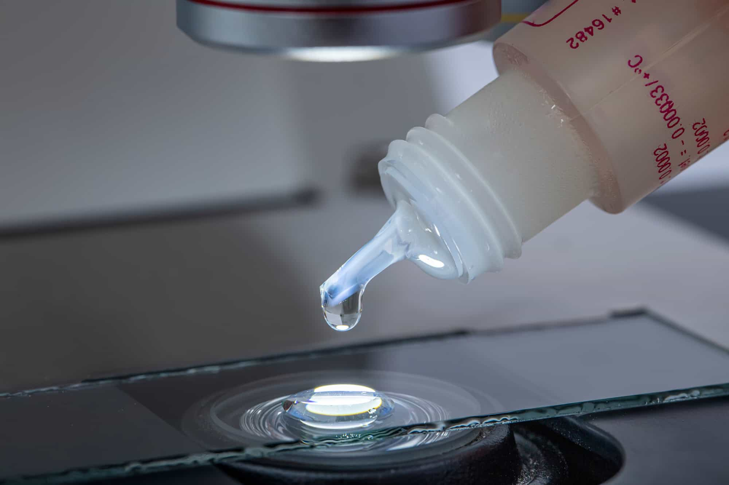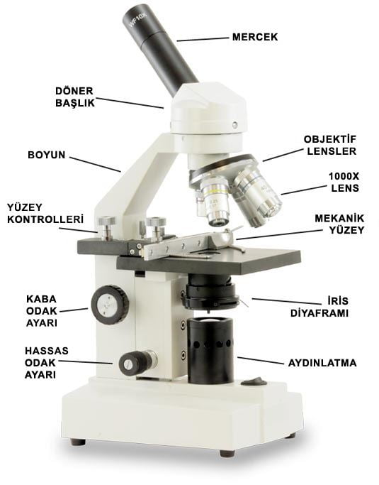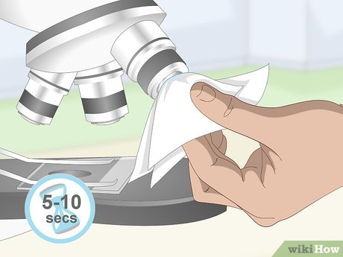

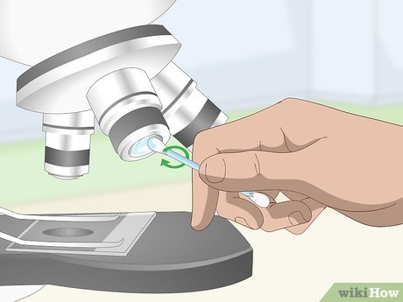

**İmmersiyon yağ uygulaması Mercek temizliği**

**Öğrenci Öz Değerlendirme ve Geri Bildirim Formu**

Bu form, beceri uygulaması sonrasında öğrencinin kendi uygulamasını değerlendirmesi ve eğitmen tarafından yapılan gözlemler doğrultusunda bireysel gelişim sürecine katkı sağlaması amacıyla hazırlanmıştır.

# **1. Öğrenci Öz Değerlendirme:**

|  |  |  |
| --- | --- | --- |
| **Değerlendirme Kriteri** | **Evet / Hayır** | **Açıklama (Varsa)** |
| Uygulama adımlarını sırasıyla ve doğru şekilde gerçekleştirdim. |  |  |
| Hasta güvenliğini sağlayacak önlemleri aldım. |  |  |
| Kendi eksiklerimin farkındayım. |  |  |
| Bu uygulamaya yönelik teorik bilgim yeterliydi. |  |  |
| Uygulama sırasında heyecanımı kontrol edebildim. |  |  |

# **2. Eğitmen Geri Bildirimi:**

Eğitmen, öğrencinin uygulama sırasında gözlenen güçlü yönleri ve geliştirilmesi gereken alanları buraya yazmalıdır: